111學年度南投縣仁愛鄉互助國民小學
家庭教育成果照片
活動名稱 |  |  | 社團活動-晨間(6:30~7:30)、課後兩時段，讓家長上班無後顧之憂。
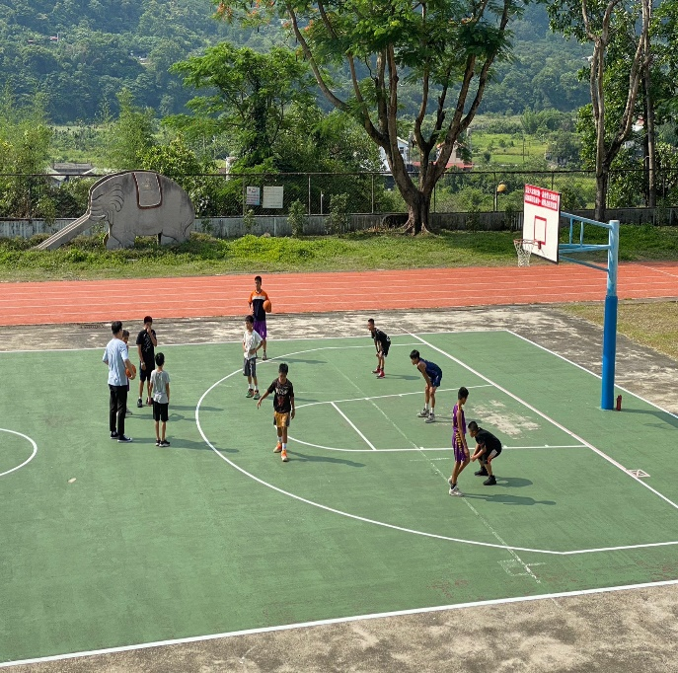 |  |  |  | 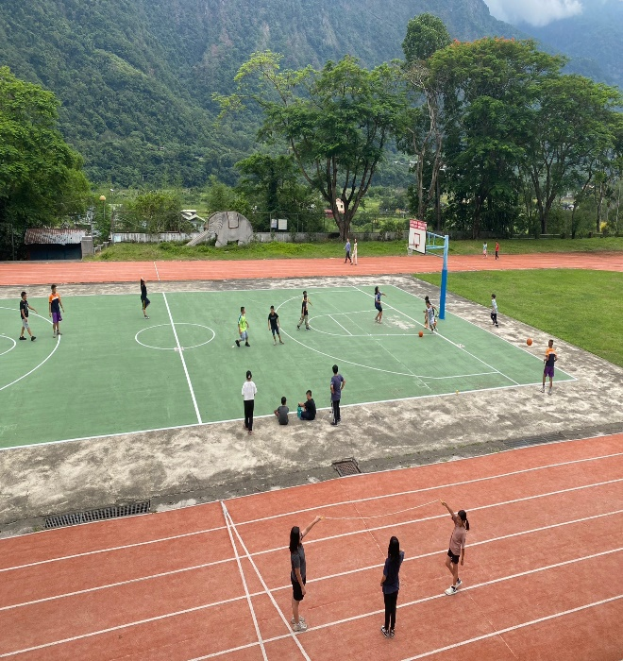
說明 | 利用晨間(6:30~7:30)的時段，家長一大早出門工作，就把孩子送到學校，安排過早來的學生進行晨間運動。
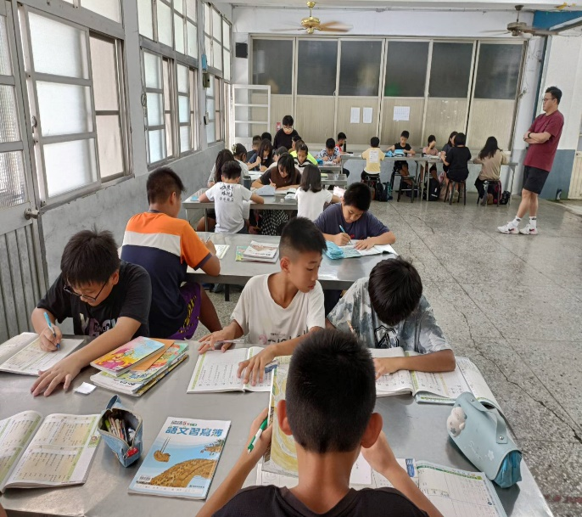 |  |  |  | 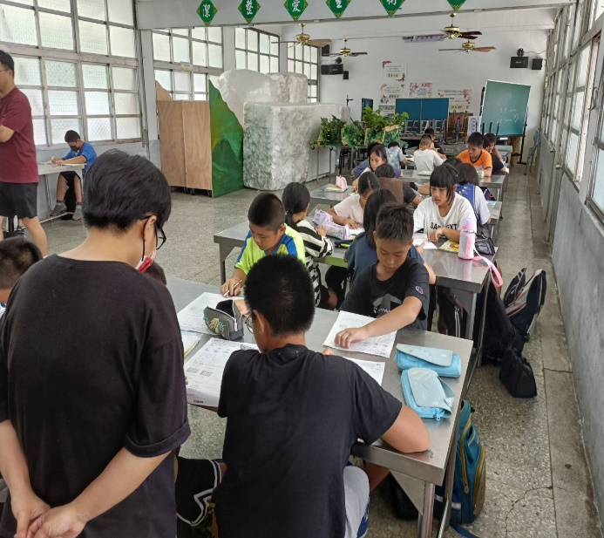
說明 |  | 利用週三下午的課後時間，讓家庭無法照顧的學生留校，老師進行作業指導。

111學年度南投縣仁愛鄉互助國民小學
家庭教育成果照片
活動名稱 |  | 社團活動-除了訓練運動外，還有傳統歌謠指導。
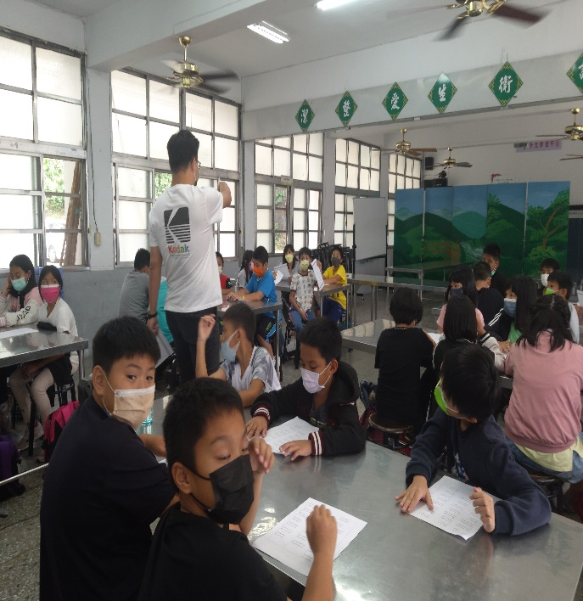 |  |  | 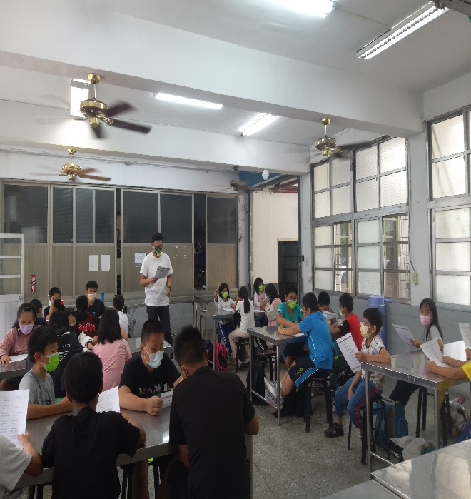
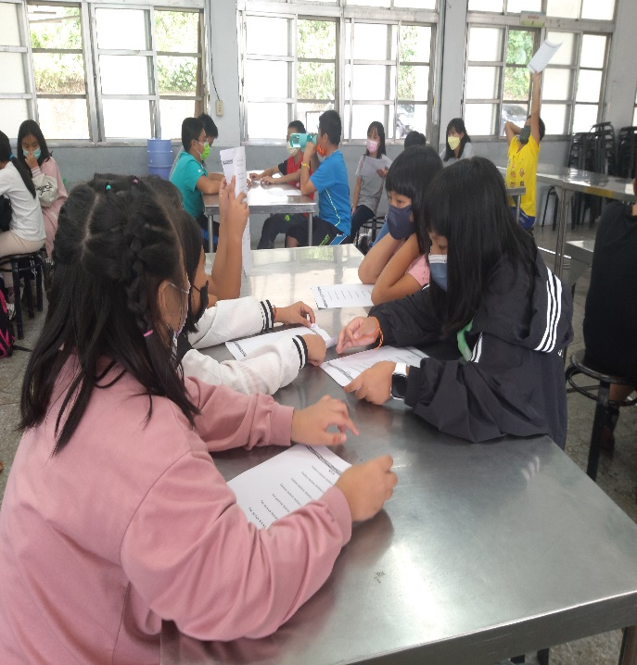 |  |  | 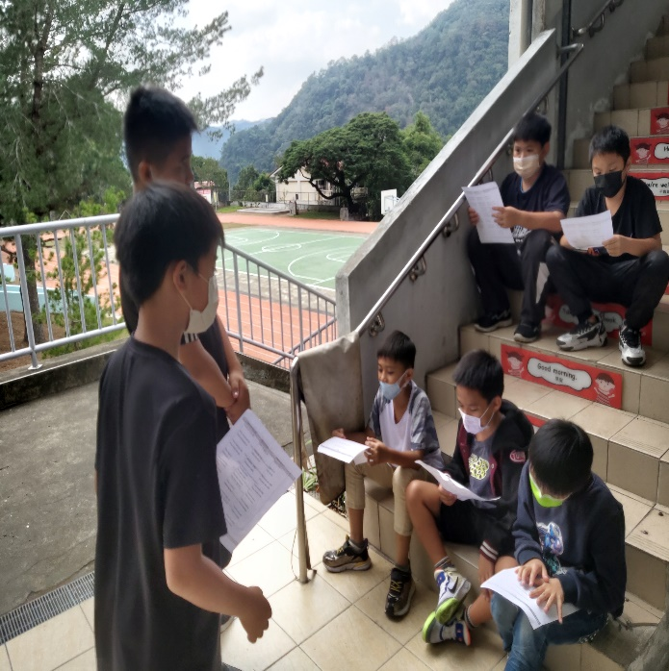
說明 | 利用週三下午的課後時間，讓家庭無法照顧的學生留校，老師進行作業指導或傳統歌謠練習。

